**UNIVERSITE IBN ZOHR D’AGADIR**

**FACULTE DES SCIENCES**

**DEPARTEMENT INFORMATIQUE**

**Travail de session :**

**Conception et réalisation d’un site web dynamique E-commerce**

Présenté par :

Ismail HOUHOU

Rédigé sous la direction de :

M. le professeur Ahmed ELOUAFDI

Année universitaire : 2019/2020

Plan :

1. Introduction
2. Etude fonctionnelle et technique.
3. Améliorations.
4. Diagramme entité-association.
5. Outils utilisés
6. Conclusion
7. Introduction:

Historiquement, le commerce électronique a fait son apparition dès qu’Internet s’est ouvert aux entreprises. Ainsi, avec l’avènement des serveurs Web qui permettent de présenter l’entreprise et les produits qu’elle offre, le commerce électronique a évolué pour devenir un mode de commerce concurrent du commerce classique. Le commerce électronique a fait l’objet de définitions diverses parmi les quelles on peut citer :

* L'expression « commerce électronique » est souvent associée à la vente de produits ou de services sur Internet. Les transactions peuvent s'effectuer entre l’entreprise et un nouveau client, mais aussi avec des clients existants ou même avec d'autres entreprises.
* Le commerce électronique regroupe tous les échanges et toutes les transactions qu'une entreprise peut être amenée à faire au travers d'un média électronique ou d'un réseau (définition donnée par l'AFCEE; l'Association Française pour le Commerce et les Echanges Electroniques).

1. Etude fonctionnelle et technique.

« Kovaris » est plateforme web e-commerce qui présente nos produit d’une façon digitale, permettant à nos clients de naviguer nos produits avec la possibilité d’acheter ceux qui les attirent le plus.

Comme première connexion, le client est trouvé dans la page « index.php » qui présente notre magasin et donne une idée générale sur le décor intérieur.

En haut de la page se trouve un header qui donne la possibilité de naviguer les différentes pages du site web.

Mais comme le client vient d’aborder le site, il est en tant que visiteur qui a la possibilité de passer à la page « produits.php », mais afin de pouvoir acheter nos produits, le client doit passer par la page « register.php » pour créer un nouveau compte, ou par la page « login.php » pour se connecter au cas où il a déjà un compte.

Après sa connexion, l’utilisateur commence sa session, qui lui donne un nouveau accès à la page « cart.php » où il trouvera son panier, pour finaliser ses achats.

Au cas où le client à remplis son panier et n’avais pas le temps pour finaliser la procédure d’achat, il pourra se déconnecter, ce qui causera la destruction de la session.

Mais avant cela, notre site sauvegarde sa session dans un tableau dans notre base de données à l’aide de la fonction « serialize($_SESSION); ».

Cette fonction prend toute la session et la transforme en une variable qu’on sauvegarde dans notre tableau « user_carts » dans la case « cartContent ».

Et au moment où il veut se reconnecter, le site récupérera sa session de la base de données avec la fonction « unserialize() » qui aura comme paramètre ce qu’on récupèrera de la case « cartContent » du tableau « user_carts ».

1. Améliorations.

Afin d’améliorer notre site web e-commerce, on a pensé à quelques propositions qui peuvent améliorer notre site.

Parmi eux on peut citer :

* Ajout d’un blog qui présente les nouveaux produits aux clients qui sont inscrit dans notre bulletin électronique.
* Classifier les produits en catégories pour faciliter la navigation.
* Ajouter une partie de commentaire pour savoir ce que nos clients pensent en ce qui concerne les produits offerts.

1. Diagramme entité-association.

Un diagramme d’entité association montre la relation entre les différentes entités dans une base de données.

Dans un diagramme d’entité association, le relations sont utilisés pour documenter les interactions entre deux entités.

Ci-dessous est notre diagramme d’entité association :

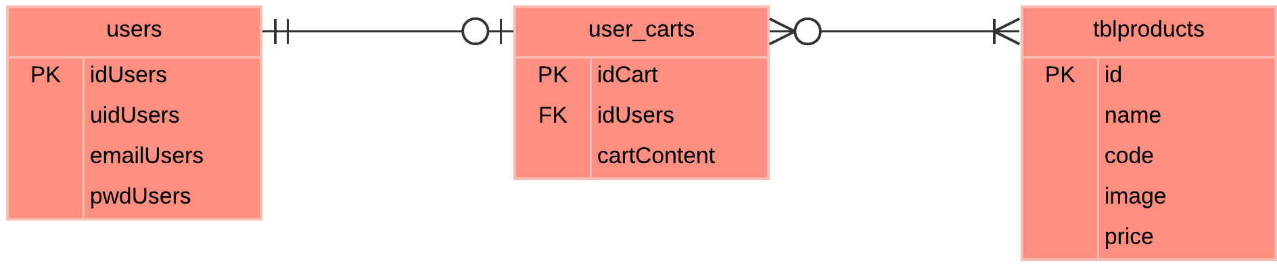

1. Outils utilisés

**Getbootstrap.com**

Bootstrap est un Framework très populaire de HTML, CSS et JavaScript.

**Fontawesome.com**

Font Awesome est la bibliothèque d’icone la plus populaire du web.

**Unsplash.com**

Un site web plein d’image de parfaite qualité d’après les plus talentueux des photographes.

**Colorhunt.co**

Une source d’inspiration pour choisir le thème et la palette de couleurs du site web.

**Tinypng.com**

Un site web qui permet de compresser les images qu’on va utiliser dans notre site, pour mieux optimiser le temps de chargement de notre site.

1. Conclusion

Ce projet a pour objectif l’étude, la conception et la réalisation d’une plateforme e-commerce.

Il nous a appris à concevoir une base de données complète en utilisant la méthode de modélisation UML pour réaliser le diagramme d’entité association, ainsi qu’améliorer notre développement en PHP, et l’utilisation du SGBD MySQL.